「組織的な若手研究者等海外派遣事業」における海外活動報告書

医学医療系 山岸 良匡

＜研究課題＞
Genetic and environmental risk factors of new cardiovascular outcomes

＜派遣先＞
Division of Epidemiology and Community Health,
School of Public Health,
University of Minnesota
(Aaron R. Folsom教授)

＜派遣期間＞
平成23年7月15日～10月11日（9月12日～19日を除く）

＜研究内容＞
近年、米国では公衆衛生や疫学の分野において、ゲノムワイド関連研究やエビゲノミクス、その他の「オミックス」等の新しい手法を用いた研究が進められ、基礎研究の成果を一般集団に応用する試みが進められつつある。しかしながら、こうした”from bench to the population”のトランスレーションを進めるには大規模なコホート研究が必要であり、これまでわが国では進めることが困難であった。私はこれまで循環器疾患の予防と疫学を中心に研究を進めてきたが、この課題に取り組むために、国立がん研究センター等のがんの疫学研究者や国内の循環器疾患や糖尿病、眼疾患、精神疾患、歯科疾患等の疫学研究者らと共同して、大規模なゲノムコホート研究を開始し、2011年秋から日本人20万人を20年間追跡する研究に参画することになった。私はその際、今後戦後世代が高齢化していくわが国において、多様化していくと予想される疾病構造に対応するためには、従来のがんや脳卒中、心筋梗塞等を対象とした研究を行うだけではなく、心不全や認知症、大動脈疾患など新しいアウトカムを導入することが必要であると考えた。
こうした新しいプロジェクトを立ち上げるに当たり、米国の先進的な研究の実態を学ぶことは有用である。幸い、私は2007年から2年間、ミネソタ大学に留学し、ミネソタ大学が参画する米国の代表的な疫学研究であるARIC研究やMESA研究などに携わった経験があった。ミネソタ大学は故Ancel Keys教授が1963年に血清コレステロールと心筋梗塞関連を発見して以来、米国の循環器疫学をリードする研究機関であり、現在はAaron Folsom教授を中心に、大規模な縦断研究として、新しいリスクファクター・アウトカムを加えた疫学研究を進めている。
そこで今回、本派遣事業により再度ミネソタ大学に滞在し、特に新しいアウトカム指標を日本の新しいコホート研究に導入する観点から、以下の課題について研究を進めることとした。

A：米国の代表的疫学研究における実際のフィールド調査の実態、新しいアウトカム指標についての診断基準の調査と、わが国への適用可能性の検討

派遣時期には、MESA研究の第5回のフィールド調査、ARIC研究の第4回のフィールド調査が実施されており、実際にその現場を視察した。

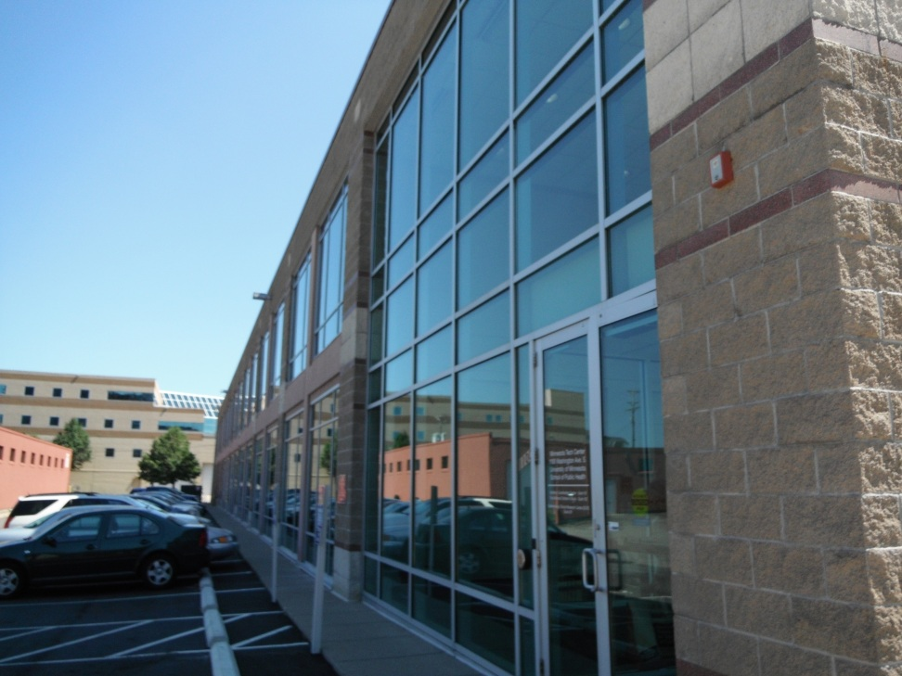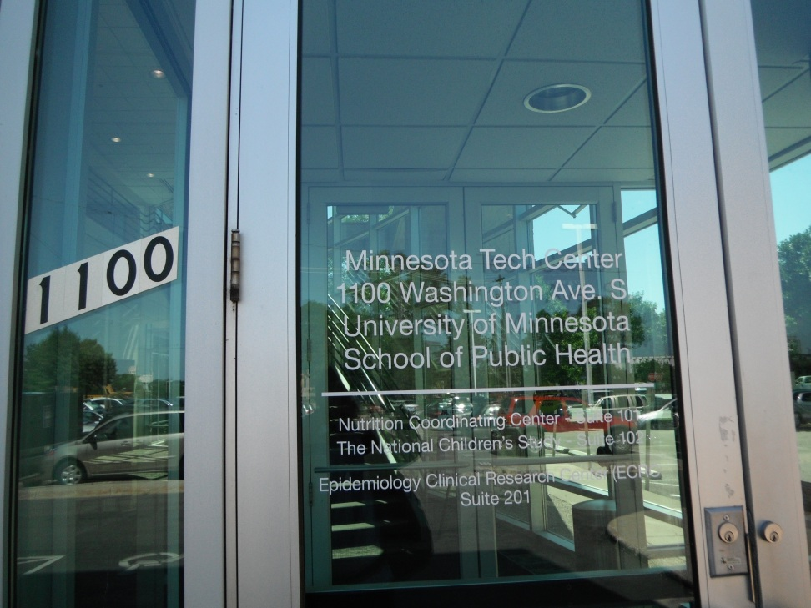

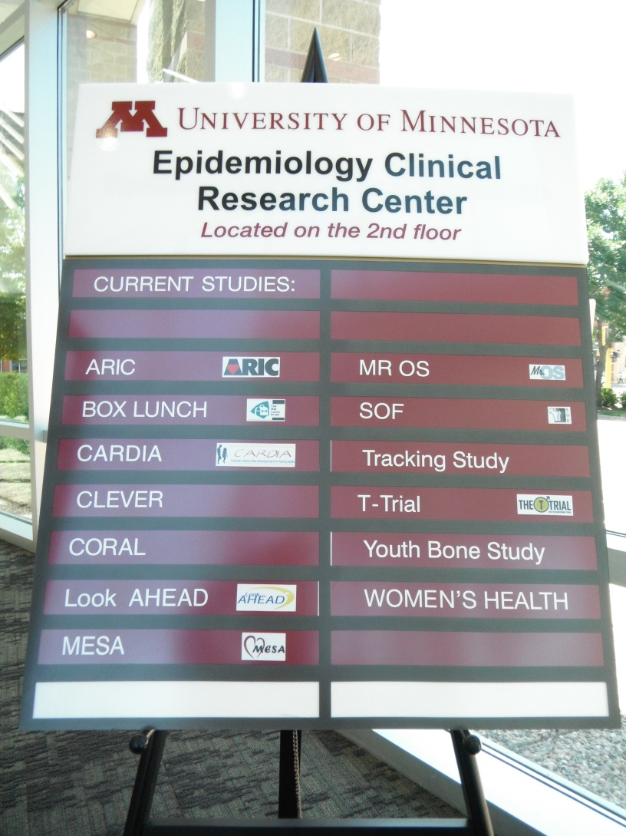
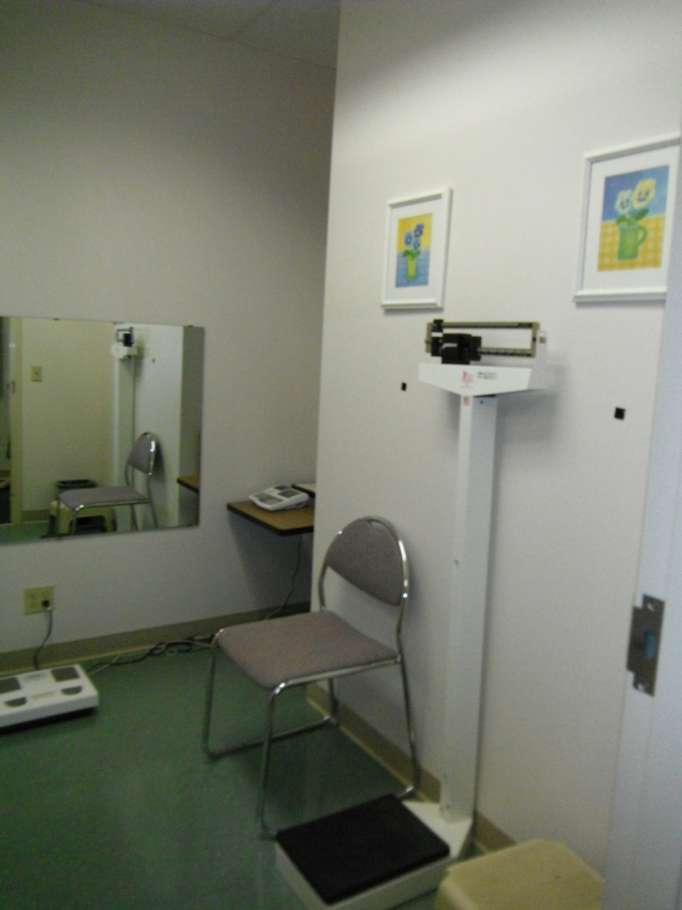

また、その視察を踏まえて、ミネソタ大学の研究者らと、私が帰国後に日本で参画する新しいゲノムコホートのベースライン調査のあり方を議論した。この議論の結果を逐次日本の共同研究者に連絡し、帰国後のベースライン調査の準備に反映させることができた。さらに、新しいアウトカム指標の診断基準の方法等についても議論を重ね、MESAやARIC等の診断基準を参照しつつ、新しいコホートにおける診断基準の素案を作成した。さらに、米国での成果に基づき、新しいアウトカムの疫学研究手法をパイロット的に開発するため、今秋新たに科学研究費2件（基盤研究（B）並びに挑戦的萌芽）と厚生労働科学研究費1件、民間の競争的資金1件を申請した。

B：米国の代表的疫学研究における実際の解析を通した疫学研究の実態把握

下記の２つの課題に取り組んだ。いずれも投稿中又は投稿準備中である。
・血清脂肪酸分画と脳卒中発症に関する研究（ARIC研究）
・ゲノムワイド関連研究により同定された遺伝子多型と静脈血栓症に関する研究（LITE研究）

＜謝辞＞
今回の海外派遣事業への参加を快くお許し頂き、事業へのご推薦など数々のご高配を下さった土屋尚之教授、またこのような有意義な派遣事業に参加するチャンスを下さった加藤光保・生命システム医学専攻長、大久保一郎・社会医学系長をはじめとする医学部門の先生方に厚く感謝申し上げます。またいろいろとサポートくださった筑波大学医学インターナショナルオフィスの皆様に御礼申し上げます。

